
INSTRUKCJA OBSŁUGI – PL
IN 20709 Ławka inwersyjna inSPORTline Ele
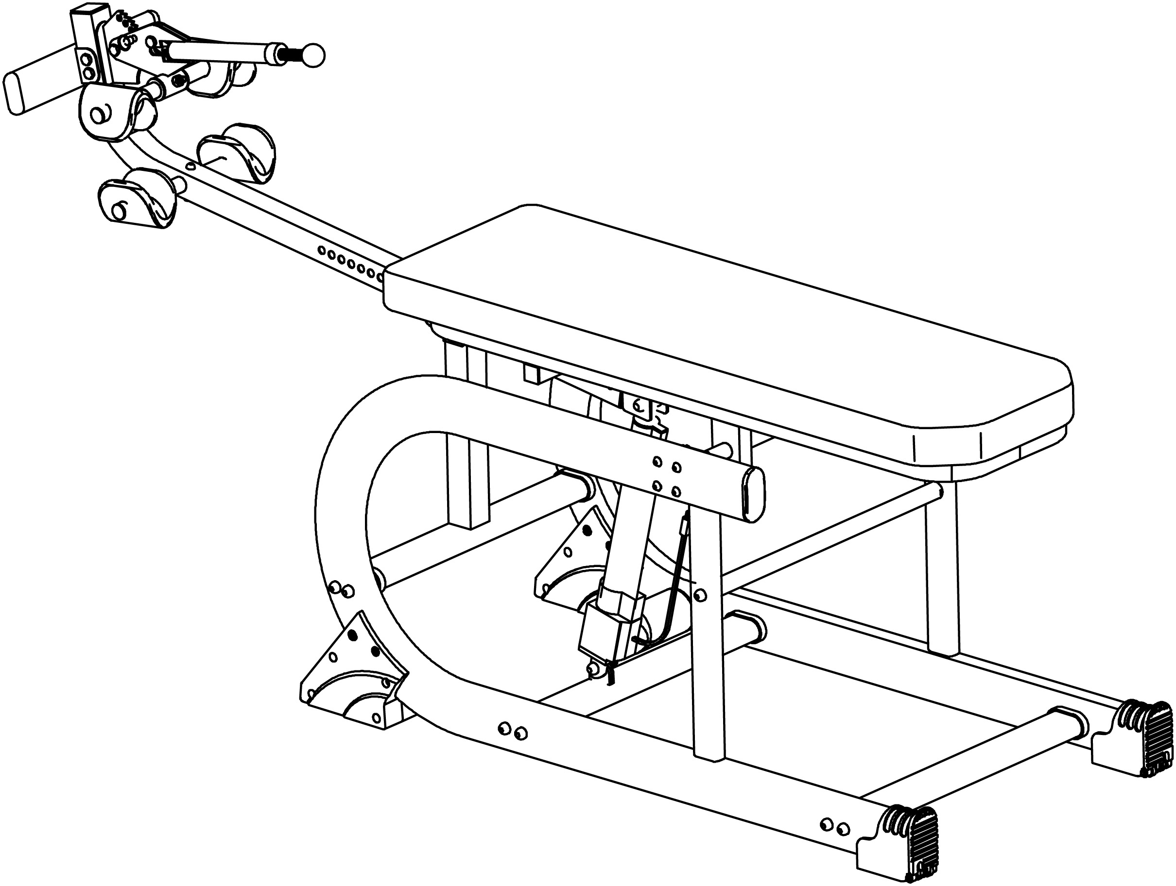
SPIS TREŚCI
INSTRUKCJE BEZPIECZEŃSTWA 3
LISTA CZĘŚCI 4
ELEMENTY MONTAŻOWE 5
MONTAŻ 7
WYWAŻANIE ŁAWKI INWERSYJNEJ 11
KORZYSTANIE Z ŁAWKI INWERSYJNEJ 11
KONSERWACJA 12
OCHRONA ŚRODOWISKA 12
WARUNKI GWARANCJI, ZGŁOSZENIA GWARANCYJNE 12

INSTRUKCJE BEZPIECZEŃSTWA
Przed użyciem produktu skonsultuj się z lekarzem. Jest to niezwykle ważne dla osób z wcześniej istniejącymi schorzeniami. Nie korzystaj z ławki inwersyjnej Confidence Pro, jeśli spełniasz jeden z następujących warunków:
- Ekstremalna otyłość
- Jaskra, rozwarstwienie siatkówki lub zapalenie spojówek
- Ciąża
- Urazy kręgosłupa, stwardnienie mózgowe lub obrzęk stawów
- Zapalenie ucha środkowego
- Wysokie ciśnienie krwi, nadciśnienie, historia udaru mózgu lub przemijających napadów niedokrwiennych
- Zaburzenia serca lub krążenia, na które jesteś leczony.
- Przepuklina przełyku lub przepukliny brzuszne
- Słabe kości, osteoporoza, nieleczone złamania, szpilki modułowe lub implant chirurgiczny
- Podpory ortopedyczne
- Używasz antykoagulantów, w tym aspiryny w dużych dawkach.
Ławka inwersyjna została zaprojektowana dla optymalnego bezpieczeństwa; jednak pewne środki ostrożności obowiązują przy każdym użyciu.
- Przed użyciem skonsultuj się z lekarzem.
- Zawsze noś odpowiednią odzież sportową i buty. Nie noś zbyt luźnych ubrań.
- W przypadku osłabienia lub zawrotów głowy należy w dowolnym momencie natychmiast przerwać ćwiczenia i skonsultować się z lekarzem.
- Trzymaj z dala od dzieci i zwierząt.
- Używaj jednocześnie przez jedną osobę.
- Do konserwacji nie należy stosować kwasu ani innych agresywnych środków czyszczących.
- Montaż należy wykonać zgodnie z instrukcją. Regularnie sprawdzaj wszystkie nakrętki i śruby, dokręć je w razie potrzeby.
- Nie używaj zużytego lub uszkodzonego produktu.
- Pamiętaj o monitorowaniu objawów swojego ciała, upewnij się, że kołyszesz powoli. Jeśli wystąpią jakiekolwiek zawroty głowy, oznacza to, że kołyszesz za szybko. Jeśli masz mdłości, przerwij natychmiast.
- Limit wagi: 150 kg
- Kategoria H - do użytku domowego zgodnie z EN ISO 20957
- Umieść produkt na płaskim i twardym podłożu. Ze względów bezpieczeństwa zachowaj wolną przestrzeń min. 0,6 m wokół produktu.
- Chronić przed bezpośrednim działaniem promieni słonecznych, nie wystawiać na działanie wysokich temperatur, wysokiej wilgotności lub innych negatywnych aspektów.

LISTA CZĘŚCI
A | Rama główna | 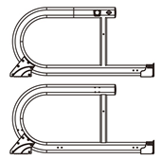
B | Oparcie | 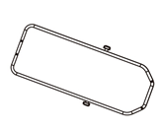
D | Stabilizator | 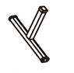
E | Uchwyt silnika | 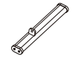
F | Uchwyt na piętę | 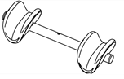
G | Pręt regulowany | 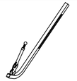
H | Rama łącząca | 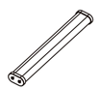
J | Silnik | 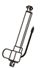
K | Podnóżek | 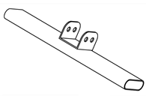
L | Uchwyt na piętę | 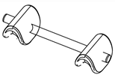
V | Przewód zasilający | 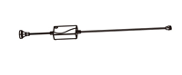
X | Pręt łączący | 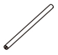
Z | Kontroler (Uwaga: baterie nie są zawarte w zestawie, proszę użyć baterii 23A 12V) | 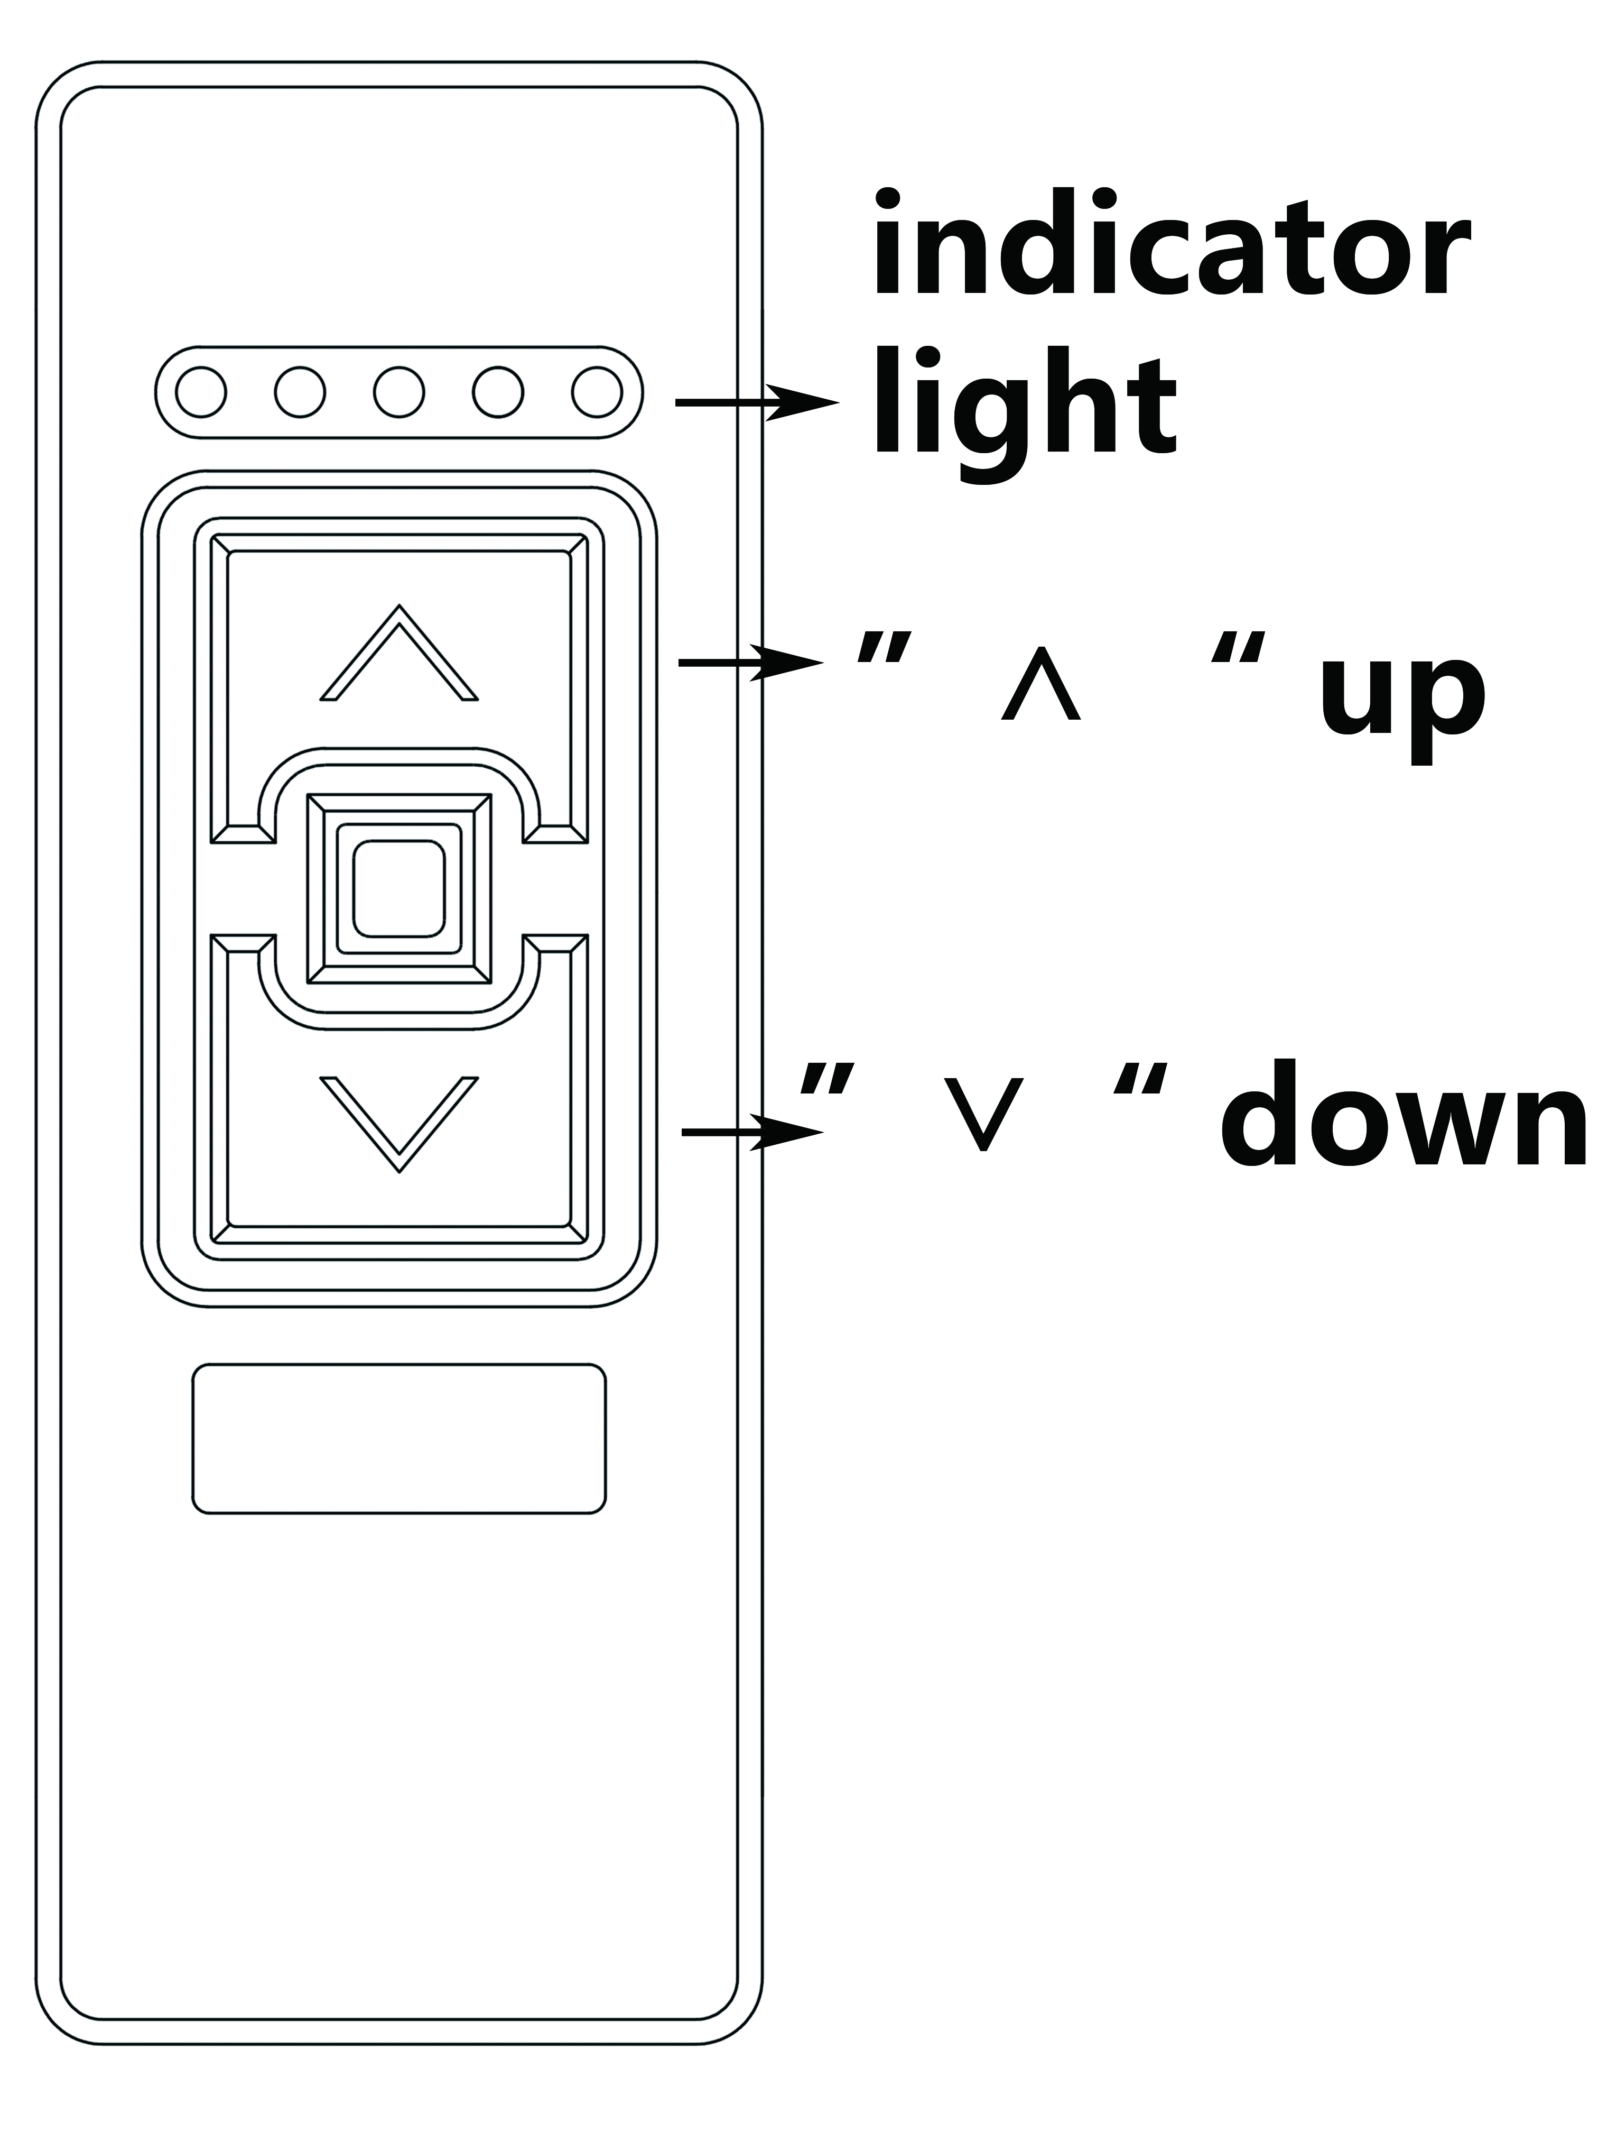

ELEMENTY MONTAŻOWE
Nr | Rysunek | Nazwa | Parametry | Ilość
1. | 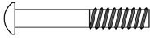 | Śruba | M8 x 50 | 12
2. | 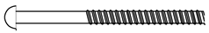 | Śruba | M6 x 65 | 8
3. | 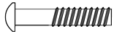 | Śruba | M8 x 40 | 2
4. | 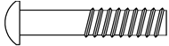 | Śruba | M10 x 40 | 1
5. | 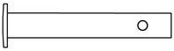 | Śruba |  | 1
6. |  | Śruba | M6 x 45 | 1
7. |  | Nakrętka | M10 | 1
8. |  | Podkładka | Ø20 x 10 x1,5 | 1
9. |  | Nakrętka | M6 | 10
10. |  | Śruba | M6 x 40 | 1
11. | 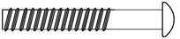 | Śruba | M8 x 55 | 2
12. |  | Śruba | M6 x 10 | 4
13. | 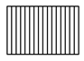 | Podkładka | Ø16 x 8 x 1,5 | 16
14. |  | Podkładka | Ø12 x 6 x 1,5 | 10
15. |  | Nakrętka | M8 | 2
16. |  | Klucz | 13 | 1
17. |  | Klucz | 17 | 1
18. |  | Klucz imbusowy | M6 | 1
19. |  | Klucz imbusowy | M8 | 1
20. | 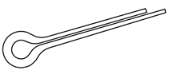 | Zawleczka |  | 1

MONTAŻ
Przed montażem upewnij się, że masz wystarczająco dużo wolnego miejsca. Upewnij się, że masz wszystkie części.
KROK 1
Połącz ramy główne (A) ze stabilizatorem (D), uchwytem silnika (E), ramą łączącą (H) za pomocą 12 śrub (1), 12 podkładek (13) i prętów łączących (X) za pomocą 2 śrub ( 3) i 2 podkładek (13).
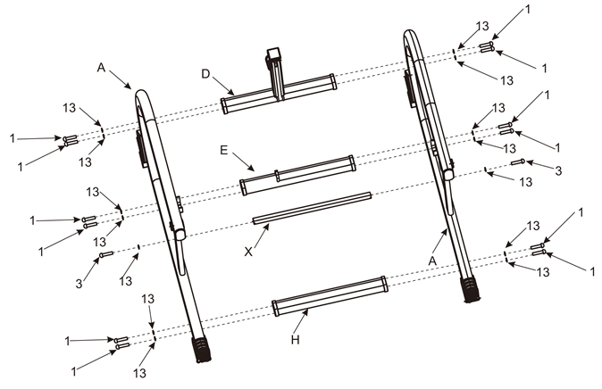
KROK 2
Przymocuj oparcie (B) za pomocą 8 śrub (2), 8 podkładek (14) i 8 nakrętek (9).
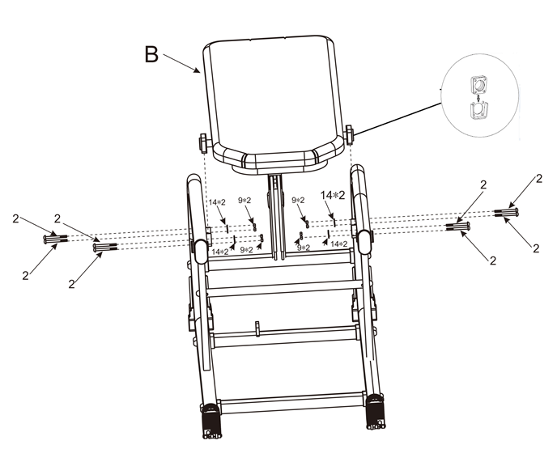

KROK 3
Przymocuj silnik (J) u góry za pomocą śruby (5) i zawleczki (20), a od spodu za pomocą śruby (4), podkładki (8) i nakrętki (7).
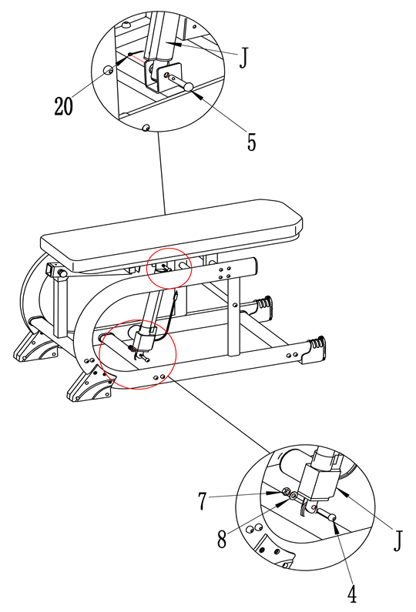
KROK 4
Zamontuj system podnóżków. Przymocuj uchwyt pięty (F) do regulowanego pręta (G) za pomocą śruby (6), podkładki (14) i nakrętki (9) oraz uchwyt pięty (L) za pomocą śruby (10), podkładki (14) i nakrętki (9). Zamocuj podnóżek (K) za pomocą 2 śrub (11), 2 podkładek (13) i 2 nakrętek (15). Przymocuj zaciski na nogi (F i L) na końcu wału za pomocą 4 śrub (12), jak pokazano, aby zapobiec wysunięciu się zacisków.
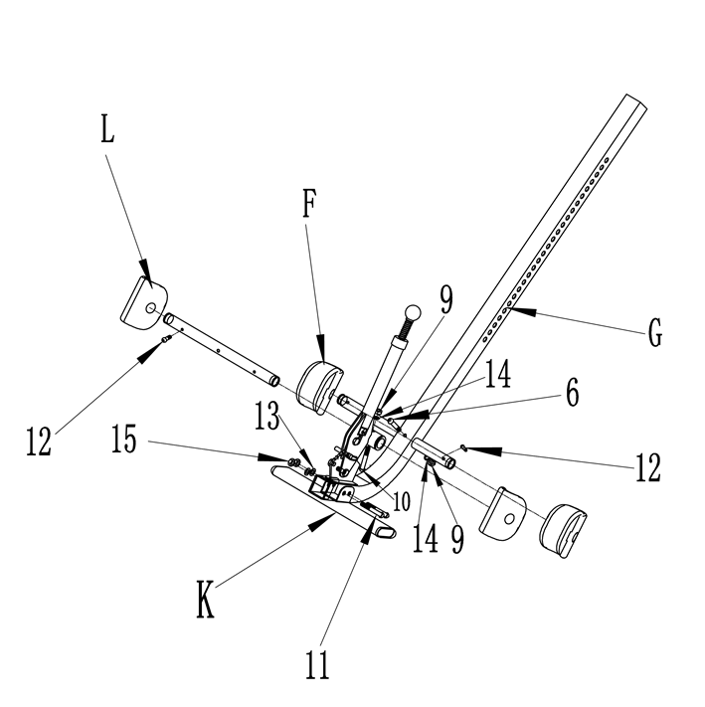
KROK 5
Przymocuj regulowany pręt (G) do ramy. Upewnij się, że wszystkie śruby i nakrętki są odpowiednio dokręcone.
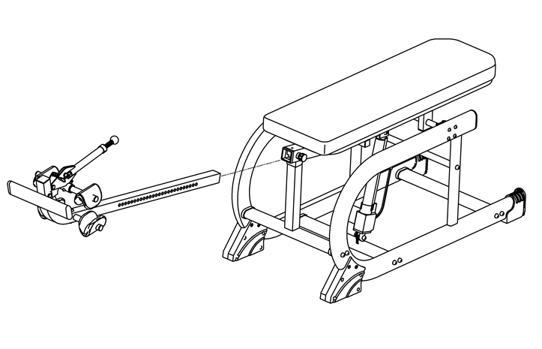

WYWAŻANIE ŁAWKI INWERSYJNEJ
Ławka inwersyjna jest jak bardzo wrażliwie zrównoważony punkt podparcia. Reaguje na bardzo niewielkie zmiany w rozkładzie masy. Dlatego bardzo ważne jest, aby upewnić się, że wysokość jest odpowiednio dopasowana． Aby to zrobić, zamontuj maszynę, 1 zablokuj kostki w uchwytach pięty i połóż się z rękami po bokach. Powoli połóż dłonie na piersi. W tej pozycji twoja głowa powinna wciąż znajdować się nad naszymi stopami. Jeśli stopy znajdują się nad głową, zsiądź i ponownie wyreguluj wysokość.

KORZYSTANIE Z ŁAWKI INWERSYJNEJ
- Zacznij od całkowitego leżenia na pokładzie z rękami u boku lub spoczywaniem na udach. Upewnij się, że kostki są zablokowane w uchwytach na pięty.
- Naciśnij „∧”, aby podnieść ławkę i naciśnij „∨”, aby opuścić ławkę.
- Zaleca się, aby ławka inwersyjna była używana przez pięć lub dziesięć minut każdego ranka i ponownie każdego wieczora.
- Powróć do pozycji pionowej, powoli przesuwając ręce z powrotem w dół do ud．
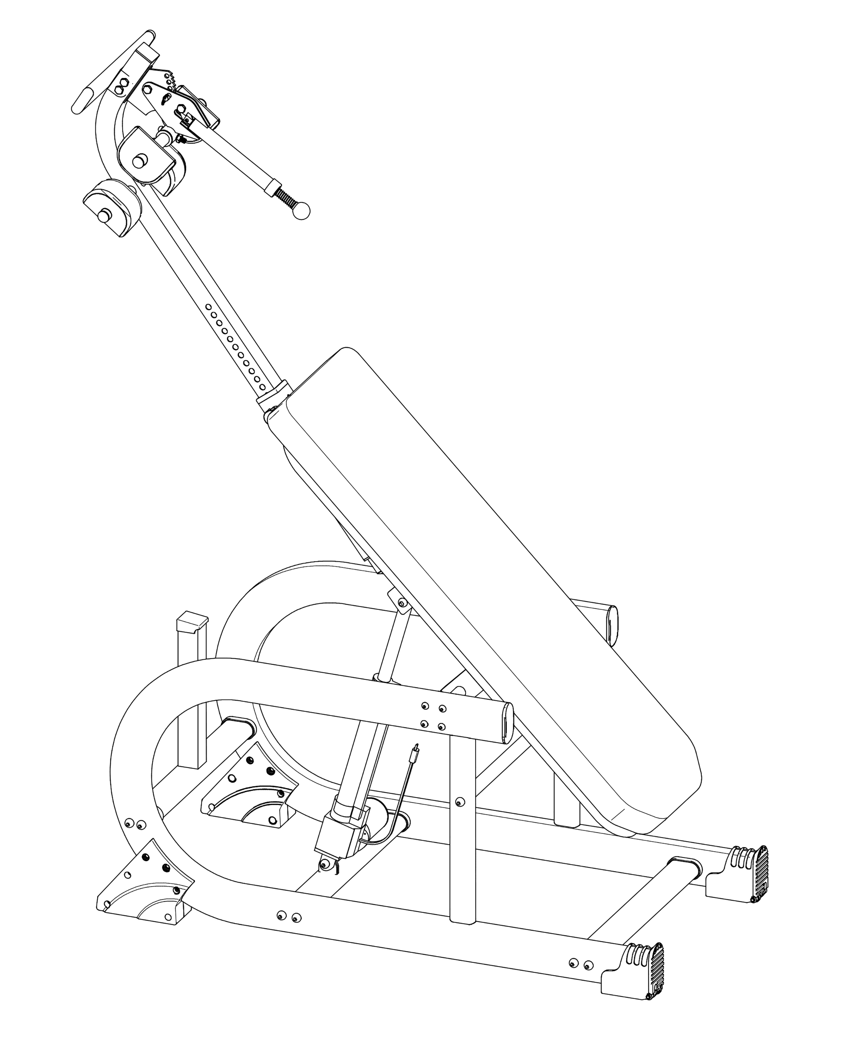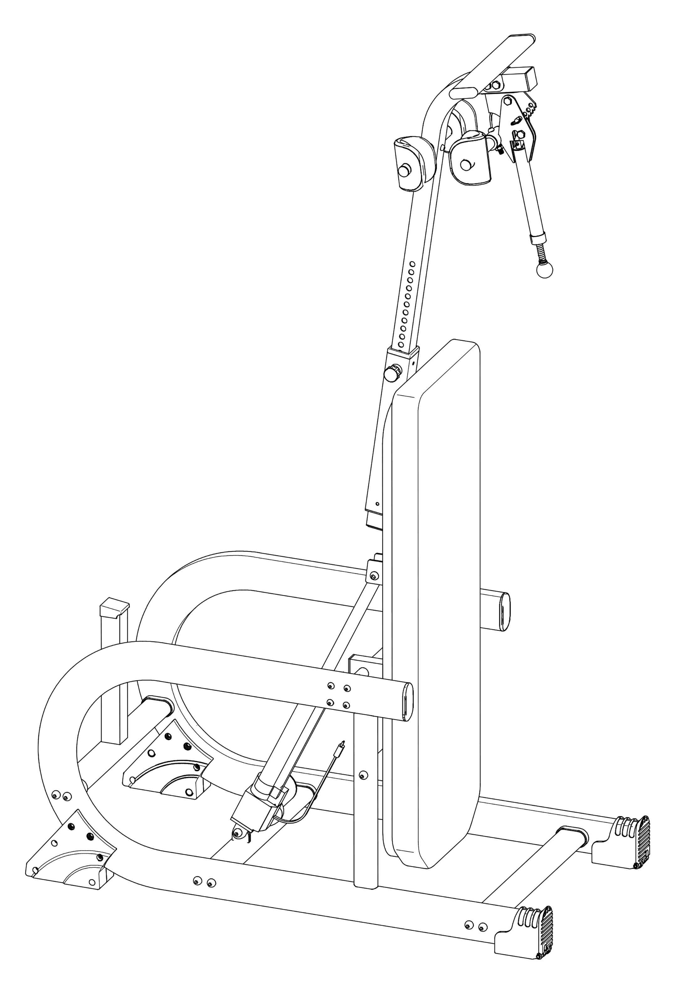
- Rozpocznij powoli: Odwróć tylko 15 ~ 20 stopni na początek. Pozostań w pozycji odwróconej tylko tak długo, jak jesteś wygodny. Powoli wyprostuj powoli.
- Dokonuj stopniowych zmian: Zwiększ kąt tylko wtedy, gdy jest wygodny. Zwiększ kąt tylko o kilka stopni naraz. Zwiększyć czas użycia 1 ~ 2 minuty do dziesięciu w ciągu kilku tygodni. Dodaj rozciąganie i lekkie ćwiczenia tylko wtedy, gdy czujesz się komfortowo z odwróceniem.
- Obserwuj swoje ciało: Podejdź powoli. Zawroty głowy po sesji oznaczają, że zacząłeś za szybko. Poczekaj chwilę po jedzeniu, zanim skorzystasz ze stołu. Natychmiast wychodzisz, jeśli czujesz nudności.
- Poruszaj się: ruch podczas odwracania zachęca do krążenia krwi. Ruch może być osiągnięty przez rytmiczną trakcję lub lekkie ćwiczenia. Nie wykonuj wysiłku podczas odwracania, Ogranicz częściową inwersję bez ruchu do jednej lub dwóch minut. Ogranicz pełną inwersję bez ruchu do zaledwie kilku sekund.
- Regularnie odwracaj: Zalecamy dwa lub trzy razy dziennie w zależności od aktualnego stanu. Staraj się planować go o tej samej porze każdego dnia.
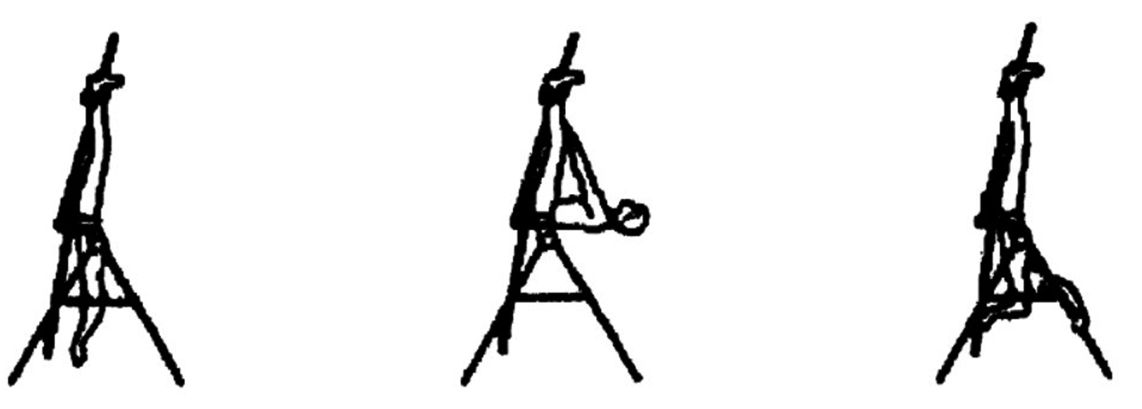

KONSERWACJA
- Po wysiłku zetrzyj pot, aby uniknąć korozji. Wyczyść urządzenie miękką szmatką i łagodnym detergentem. Nie używaj ściernych środków czyszczących ani rozpuszczalników do plastikowych części.
- W przypadku zwiększonego hałasu z ławki należy sprawdzić i dokręcić wszystkie połączenia śrubowe.
- Produkt musi być umieszczony w czystych, wentylowanych i suchych miejscach.
- Nie wystawiaj urządzenia na bezpośrednie działanie promieni słonecznych.

OCHRONA ŚRODOWISKA
Po upływie okresu użytkowania produktu lub jeśli możliwa naprawa jest nieopłacalna, należy go zutylizować zgodnie z lokalnymi przepisami i w sposób przyjazny dla środowiska w najbliższym złomowisku.
Właściwa utylizacja zapewni ochronę środowiska i źródeł naturalnych. Ponadto możesz pomóc chronić zdrowie ludzkie. Jeśli nie masz pewności co do prawidłowej utylizacji, poproś lokalne władze o uniknięcie naruszenia prawa lub sankcji.
Nie wkładaj baterii do śmieci domowych, ale przekaż je do punktu recyklingu.

WARUNKI GWARANCJI, ZGŁOSZENIA GWARANCYJNE

Gwarant:
inSPORTline Polska
Ciemiętniki 19, 29-120 Kluczewsko
NIP: 6090063070, REGON: 260656756

Okres gwarancji rozpoczyna się od daty zakupu towaru przez klienta. Gwarancja udzielana jest w trzech wariantach:

- Gwarancja Domowa - Przeznaczona jest dla sprzętu wykorzystywanego do użytku prywatnego, nie komercyjnego przez Kupującego będącego konsumentem. (okres gwarancji: 24 miesiące).

- Gwarancja Pół-komercyjna - Przeznaczona jest dla sprzętu wykorzystywanego w hotelach, spa, szkołach, ośrodkach rehabilitacji, itp. (okres gwarancji: 12 miesięcy).

- Gwarancja Komercyjna - Przeznaczona jest dla sprzętu wykorzystywanego w hotelach, spa, szkołach, ośrodkach rehabilitacji, klubach fitness oraz siłowniach, itp. (okres gwarancji: 12 miesięcy).

Brak informacji o wariancie gwarancji, na dowodzie zakupu (fakturze lub paragonie), domyślnie oznacza Gwarancje Domową.

Gwarancja obejmuje usunięcie usterek, które w sposób dający się udowodnić wynikają z zastosowania wadliwych materiałów lub są wynikiem błędów produkcyjnych.
Gwarancja nie obejmuje czynności związanych z konserwacją, czyszczeniem, regulacją i ze skręcaniem połączeń śrubowych danego przedmiotu, do których to czynności zobowiązany jest Kupujący we własnym zakresie i na własny koszt.

Dowodem udzielenia gwarancji są niniejsze Warunki gwarancji wraz z oświadczeniem Gwaranta zawartym na dowodzie zakupu (fakturze lub paragonie). W celu realizacji uprawnień z gwarancji Kupujący winien okazać warunki gwarancji oraz dowód zakupu (paragon lub fakturę VAT). Gwarancja obowiązuje na terenie Polski.

Uprawnienia z gwarancji nie przysługują w przypadku:

- uszkodzenia mechanicznego, które powstało w transporcie produktu do Kupującego za pomocą firm transportowych. Kupujący jest zobowiązany do sprawdzenia towaru przy dostawie, w celu wykrycia ewentualnych uszkodzeń w transporcie. W przypadku wykrycia takiego uszkodzenia, Kupujący zobowiązany jest niezwłocznie poinformować podmiot sprzedający oraz sporządzić protokół szkody z przewoźnikiem (firmą kurierską/pocztową). W przypadku braku sporządzenia protokołu szkody Gwarant nie ponosi odpowiedzialności za szkody spowodowane przez firmy kurierskie/pocztowe.
- Uszkodzenia i zużycie takich elementów jak: linki, paski, wtyki, gniazdka, przełączniki, przyciski, baterie, przewody, elementy gumowe, pedały, uchwyty z gąbki, kółka, łożyska, tapicerka, rączki itp., chyba że ujawniona w tych elementach wada nie jest skutkiem naturalnego zużycia, a powstała z przyczyny tkwiącej w tym elemencie.
- Drobne, powierzchowne zarysowania, odbarwienia lub spękania powłoki kryjącej.
- Używania przez Kupującego, niezgodnych z instrukcją obsługi sprzętu, środków eksploatacyjnych lub czyszczących.
- Niewłaściwego zabezpieczenie sprzętu przez Kupującego przed działaniem czynników zewnętrznych tj. wilgoci, temperatury, kurzu, itp.
- Niestosowania przez Kupującego wymaganych (zgodnie z instrukcją obsługi) materiałów eksploatacyjnych.
- Przeróbek i zmian konstrukcyjnych, dokonywanych przez Kupującego lub inne osoby nieuprawnione do tego działania przez Gwaranta.
- Normalnego użytkowania (normalne zużycie części eksploatacyjnych).
- Uszkodzenia sprzętu na skutek nieprawidłowego montażu przez Kupującego lub osoby trzecie.

W przypadku zasadności zgłoszenia reklamacyjnego Gwarant zapewnia transport i usługę serwisową przedmiotu gwarancji.

W przypadku braku zasadności zgłoszenia reklamacyjnego Kupujący pokrywa koszty ewentualnego transportu i usługi serwisowej przedmiotu gwarancji.

W przypadku braku zasadności zgłoszenia reklamacyjnego Kupujący będzie mógł odebrać przekazany przedmiot w siedzibie Gwaranta lub zamówić usługę wysyłki danego przedmiotu na własny koszt.

W wyjątkowych przypadkach, aby zdiagnozować usterkę i stwierdzić zasadność zgłoszenia reklamacyjnego Gwarant może zażądać przygotowania sprzętu do odbioru. Odbiór ten może być dokonany przez firmę spedycyjną, wówczas Kupujący zobowiązany jest przygotować towar w sposób bezpieczny do odbioru. Kupujący wyda przedmiot sprzedaży bez zanieczyszczeń, w opakowaniu oryginalnym lub zastępczym pozwalającym na przetransportowanie przedmiotu sprzedaży w stanie bezpiecznym.

Gwarant zobowiązany jest ustosunkować się do zgłoszenia gwarancyjnego w terminie do 14 dni. Naprawa gwarancyjna zostanie wykonana w najkrótszym możliwym terminie. W wyjątkowych przypadkach, gdy naprawa przedmiotu sprzedaży będzie wymagać sprowadzenia niedostępnych w Polsce lub nietypowych części z zagranicy, termin może być wydłużony. Kupujący zostanie poinformowany o takiej sytuacji drogą mailową lub telefonicznie.

Gwarant zobowiązuje się do naprawy uszkodzonego sprzętu w przypadku zasadności zgłoszenia gwarancyjnego. Wymiana towaru na nowy możliwa jest jedynie w przypadku braku możliwości naprawy sprzętu i gdy wada przedmiotu sprzedaży jest istotna. Zwrot kwoty zakupu za sprzęt jest możliwy jedynie w przypadku braku możliwości naprawy i braku możliwości wymiany na nowy oraz gdy wada jest istotna.

Okresowe przeglądy techniczne sprzętu (dotyczy sprzętu przeznaczonego do użytku pół-komercyjnego oraz komercyjnego)

Po upływie 6 i 12 miesięcy obowiązywania gwarancji, Gwarant zaleca przeprowadzenie przeglądu technicznego sprzętu. Wszystkie części, które zostaną wymienione w trakcie okresowego przeglądu technicznego, zostaną użyte przez Gwaranta nieodpłatnie w ramach gwarancji ( poza częściami zużytymi w trakcie normalnego użytkowania). Kupujący zobowiązany jest jedynie do pokrycia kosztów przeglądu technicznego i dojazdu do klienta wg. indywidualnej wyceny.
Wiążącej wyceny dokonuje dział serwisowy Gwaranta.

Zgłoszenia gwarancyjne

W celu zgłoszenia reklamacyjnego należy przesłać FORMULARZ GWARANCYJNY za pomocą strony internetowej Gwaranta www.e-insportline.pl.
Formularz gwarancyjny powinien zawierać takie informacje jak:
Imię i Nazwisko / Numer telefonu / Adres / Dowód zakupu / Nazwa produktu / Opis Wady.

Klient zostanie poinformowany o zakończeniu i wyniku reklamacji przez e-mail lub telefonicznie.


inSPORTline Polska
Ciemiętniki 19, 29-120 Kluczewsko
Telefon: +48 510 275 999
E-mail: biuro@e-insportline.pl
NIP: 6090063070, REGON: 260656756

